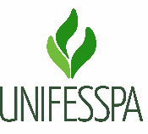

SERVIÇO PÚBLICO FEDERAL
UNIVERSIDADE FEDERAL DO SUL E SUDESTE DO PARÁ

AUTODECLARAÇÃO DE SAÚDE - DISCENTE

Eu, , Matrícula nº , CPF nº , declaro para fins específicos de atendimento ao disposto na Instrução Normativa que orienta a realização dos estágios curriculares supervisionados, de forma não presencial e/ou presencial, para os cursos de Licenciatura da Unifesspa durante os anos letivos de 2021 e 2022, que me enquadro em situação de priorização para efeito de afastamento das atividades presenciais, em razão de possuir fator, condição ou situação de risco para agravamento de Covid-19. Declaro, que estou ciente de que a prestação de informação falsa me sujeitará às sanções penais, cíveis e administrativas previstas em Lei.

, de de .
Local e data

___________________________________
Assinatura do discente

